**Intranet voorbeelden**

Dit document is opgesteld door de WG Groene Communicatie in de Zorg (juli 2022).

In dit document zijn verschillende stukken uit het intranet van verschillende zorginstellingen gebundeld die gebruikt kunnen worden door de leden van MPZ om groene zorg te stimuleren.

Graag niet verder verspreiden. Indien u het gaat gebruiken, graag anonimiseren.

1. **Groen op intranet – Sint Maartenskliniek**

In de Sint Maartenskliniek hebben we een aparte groep opgericht om alle activiteiten en ideeën op het gebied van duurzaamheid met elkaar te delen. Op dit platform kunnen ook vragen gesteld worden en discussies gevoerd. De naam van deze groep is Maartenskliniek Duurzaam.

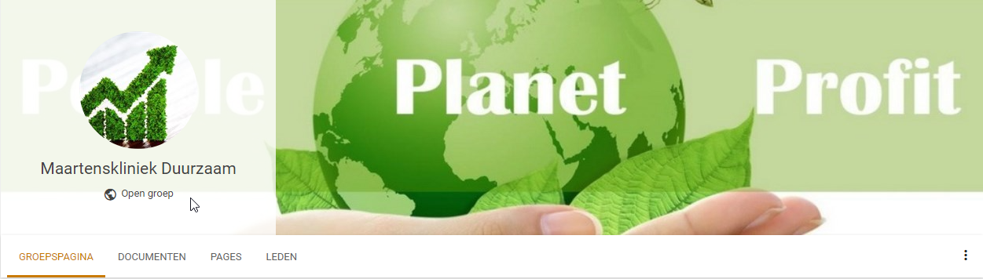

1. **Duurzaam Ziekenhuis - Deventer Ziekenhuis**

05 oktober 2018 14:48 517 keer bekeken

Duurzaam ziekenhuis

**Op 10 oktober is het voor de tiende keer Dag van de Duurzaamheid. Als Deventer Ziekenhuis willen we ook duurzaam zijn. Onderdeel daarvan is de zogenaamde 'Green Deal' die ziekenhuis breed in Nederland is afgesproken. Gita Gallé: ‘We willen tot de kopgroep van duurzame ziekenhuizen horen.’**

De overheid heeft Green Deals in het leven geroepen. Daarin spannen diverse branches zich in om duurzamer te opereren. Zo wordt op 10 oktober, op de Dag van de Duurzaamheid, de Green Deal voor de zorgsector van kracht. Het Deventer Ziekenhuis is één van de zorgaanbieders die zich committeert aan de Green Deal. Gita Gallé: ‘Het is geen vraag meer of we duurzaam moeten zijn. We moeten met z’n allen op deze planeet passen.’

**Goed fundament**

Ons ziekenhuis bestaat dit jaar tien jaar. Bij de bouw is al goed nagedacht over duurzaamheid. Logistiek is het slim ingericht waardoor transportbewegingen beperkt zijn en is gewerkt met milieuvriendelijke materialen. Gallé: ‘Ons fundament is al goed. Maar met kleine stapjes kan het altijd beter.’ 75 procent van onze CO2 uitstoot is gebouw gerelateerd. 21 procent van de CO2 uitstoot komt uit verlichting. Dat lossen we op met LED-lampen. Verwarmen en koelen is een andere grootverbruiker met 22 procent CO2 uitstoot. Gea Wijn, milieucoördinator: ‘In de Green Deal hebben we afgesproken: 50% CO2-reductie in 2030 ten opzichte van 1990 en in 2050 CO2-neutraal. Met als tussenstap tien procent reductie in uiterlijk 2021.’

**Integraal beleid**

Stond de periode 2008-2013 onder meer in het teken van het realiseren van een goede warmte/koude opslag, de vijf jaren erna is vooral gekeken naar energiebesparende maatregelen. Zo zijn er onder meer zonnepanelen gekomen. Gallé: ‘Ondanks dat er meer medische apparatuur is gekomen, hebben we het energieverbruik weten te stabiliseren.’ De komende vijf jaar is er een nieuwe focus. Gallé: ‘We gaan naar een integraal MVO-beleid. Dat zal opgenomen worden in ons nieuwe strategische meerjarenplan. We gaan dan duurzaamheid verbinden aan strategie, een rookvrij ziekenhuis, groen benutten, inzetten op meer bewegen en gezondheidsbevordering. Maar denk ook aan meer duurzame restaurant voorzieningen met producten van dichtbij en aan duurzame inzetbaarheid van medewerkers zoals we dat met DZ Inzet doen.’

**‘Duur’zaam**

In de Green Deal voor de zorg wordt vooral gekeken naar energiebesparing, medicijnresten in het oppervlaktewater en naar een andere leefomgeving. Als relatief nieuw ziekenhuis is het niet eenvoudig om veel ‘laaghangend fruit’ te plukken. Toch kan er veel. Gallé geeft een voorbeeld: ‘Stel dat we nieuwe auto’s aan moeten schaffen, dan gaan we kijken of dat elektrische auto’s kunnen worden.’ Maar Gita is behoedzaam: ‘In het woord duurzaam zit ook het woord duur. Veel investeringen vergen een lange terugverdientijd. We moeten alles goed overwegen. Het mag niet ten koste gaan van ons zorgaanbod. Maar we hebben wel de ambitie om als Deventer Ziekenhuis tot de kopgroep van ziekenhuizen te behoren die duurzaam zijn. Groot denken kan ook door kleine stapjes te zetten.’ Houd DZ Werkt in de gaten voor meer artikelen over onze duurzame ambities.

**==**

**Gita Gallé, ambassadeur duurzaamheid**

**De overheid wil met Green Deals duurzaamheid bevorderen. De zorg heeft als branche ook een Green Deal afgesloten. Gita Gallé is als ambassadeur benoemd. De Green Deals richten zich op minder energieverbruik in zorginstellingen, minder medicijnresten in het oppervlaktewater en een betere leefomgeving. Binnen de Green Deal zijn een aantal ambassadeurs benoemd, mensen die zich inzetten om kennis en ervaring over duurzaamheid te delen en het bewustzijn er rondom te vergroten.**

Promoten

Gita Gallé heeft zich beschikbaar gesteld als ambassadeur. ‘Als het kan wil ik graag mijn kennis ter beschikking stellen. We zijn als relatief nieuw ziekenhuis een demonstratieproject van de EU geweest. We kunnen laten zien hoe door slim na te denken onze nieuwbouw heeft bijgedragen aan meer duurzaamheid.’ Ook op andere terreinen zal Gita ons verhaal vertellen. Denk daarbij aan de pilot over medicijnresten die we samen met het waterschap hebben gehad. Maar ook hoe we als Deventer Ziekenhuis groen en bewegen op de kaart aan het zetten zijn. ‘Waar mogelijk, stellen we onze expertise graag terbeschikking’, aldus Gita.